Муниципальное бюджетное учреждение
Дополнительного образования
Ремонтненский Центр Детского творчества

Центр инновационной воспитательной работы

Методические рекомендации для педагогов дополнительного образования по оформлению
ПОРТФОЛИО

обучающегося

Для участия в районных конкурсах различной музыкально-эстетической и художественно-эстетической направленности в рамках программы «Одаренные дети»

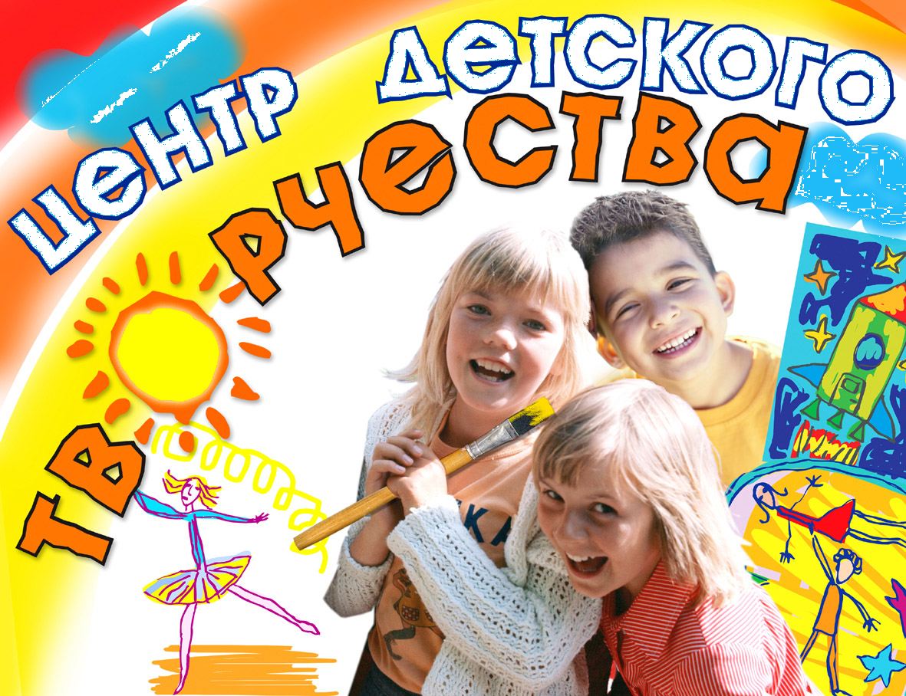

с.Ремонтное
2017 год.

Содержание
1.Введение …………………………………………………………… стр. 2
2.Основные разделы портфолио………………...................................стр.3
3.Как правильно составить портфолио на участника районного
конкурса различной направленности..................................................стр.4
4. Образец хорошо оформленного портфолио……………………… стр.5
5.Заключение …………………………………………………………..стр.6
6. Приложение ………………………………………………………стр. 7-8

1

Введение: Портфолио ныне широко используется в различных сферах деятельности, причем диапазон его применения постоянно расширяется. Активно внедряются новые формы портфолио, основанные на применении современных информационных технологий, такие, как электронный портфолио, а так же формы, ориентированные на новые образовательные и творческие цели.
В наше время большое значение для участников любого фестиваля, конкурса играет Портфолио. Это закономерно. Как еще возможно поближе познакомиться с участником? Узнать, сколько времени он занимается любимым делом, насколько он профессионален и чего уже достиг!
Как же сделать красивое и эффектное Портфолио? Давайте разберемся, и прежде всего, узнаем, что это такое -Портфолоио.
Портфолио – это грамотно оформленный перечень работ или документов определенной направленности. Особенности портфолио делают его перспективной формой представления достижений индивидуальной направленности.

Нет никаких стандартов в выборе формата, цвета, материала либо состава портфолио.
Подойдет любое решение, которое лучше расскажет об авторе портфолио.
Последним пунктом портфолио должна быть - цель, ясно и четко изложенное направление, по которому двигается создатель портфолио, либо планирует продвигаться, а также позиция, интересующая его в долгосрочной перспективе.
По уровню и качеству документов, представленных в портфолио, как раз и судят о самом участнике (конкурсанте). Поэтому, оформлению портфолио, нужно уделять пристальное внимание.

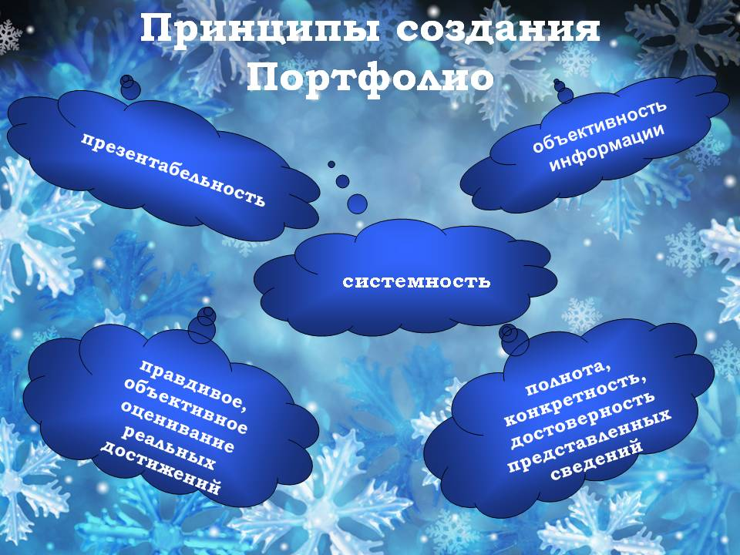
2

I.Основные разделы портфолио.

При разработке портфолио обычно ориентируются на три его основных раздела.
  - Раздел документов.
Это наличие сертифицированных (документированных) индивидуальных достижений. Они предполагают возможность как качественной, так и количественной оценки материалов портфолио: диплом, грамота, свидетельство и др. документы.
(Портфолио этого раздела дает представление о результатах, но не описывает процесс индивидуального развития учащегося (конкурсанта), разнообразия его творческой активности, широты интересов..)

1. 2.Раздел работ.
Этот раздел представляет собой собрания различных творческих, проектных работ учащегося (конкурсанта). Описание его основных форм и направлений творческой активности: участие в конкурсах, социальных проектах, художественные достижения, подтвержденные фотографиями, газетными вырезками, скриншотами и др.
(портфолио этого раздела дает широкое представление о динамике и творческой активности участника конкурса, направленности его интересов и характере подготовки к участию, а так же дополнительной формой выражения успешности, профессионального роста).

1. 3.Раздел отзывов.
Этот раздел включает оценку достижений конкурсанта, анализ продолжительной (3 года) деятельности в заявленном направлении, планирование будущих этапов, отзывы руководителей и кураторов направления. А так же дает возможность участнику конкурса включить механизмы самооценки, что повышает степень осознанности в выборе номинации на конкурсе.
(портфолио этого раздела может быть представлено в виде: рецензий, отзывов, резюме, рекомендательного письма и др.)

Таким образом, портфолио может быть комплексным, включая в себя названные выше разделы, либо простым, реализующим один из названных разделов.

3

II. Как правильно составить портфолио на участника конкурса?

2.1. Определиться с номинацией конкурса , в которой будет участвовать конкурсант.
2.2. Отобрать по данному направлению лучшие работы за 3-х летний период участника для оформления в портфолио.
Оптимально включать в портфолио от 5 до 10 работ по направлению. Это создаст определенное представление об уровне профессионализма участника.
2.3.Подумать над красочным оформлением портфолио, приготовив отдельный файл для каждого текста и документа.
(Идеально, если в портфолио будут грамоты, отзывы о достижениях, скриншоты)
2.4.Желательно, чтобы у портфолио был аватар (фотография исполнителя) и характеристика участника (от наставника, руководителя объединения и др.)
2.5.Необходимо помнить, что вся информация, заявленная в портфолио, в обязательном порядке должна быть подтверждена документально,
и оформлена грамотно.
2.6. Учесть, что банальное размещение множества грамот, вырезок из газет, фотографий - в портфолио, по различным направлениям деятельности участника - далеко не правильный путь получить высокий рейтинг.
На рейтинг влияют другие факторы: участие конкурсанта в районных, Областных, Всероссийских конкурсах, выставках по заявленному направлению (номинации) .

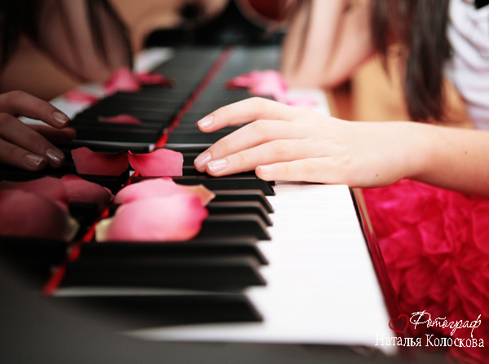

4

Образец хорошо оформленного портфолио:

* В выбранном направлении – от 5 до 10 поощрений (грамот, благодарственных писем, дипломов….).
Этого достаточно чтобы не захламить портфолио , и повысить свой рейтинг.
- Выбраны лучшие и свежие работы (есть фото, приветствуются вырезки из газеты об участнике по соответствующему направлению ).
- Статьи о конкурсанте сформированы с использованием скриншотов.
- Грамотное название и описание проекта участия (заявленная номинация).
- Страницы портфолио вцелом, выглядят аккуратно, понятно, доступно и дают полное представление о знаниях и способностях конкурсанта, его профессионализме в заявленной номинации.
- Есть аватар (фотография конкурсанта)
- Указан список участия в мероприятиях и конкурсах и полученный результат конкурсанта за определенный период времени.
- Результаты работ участника правильно сгруппированы: по времени (год) и значимости (район, область, Россия).

Например:

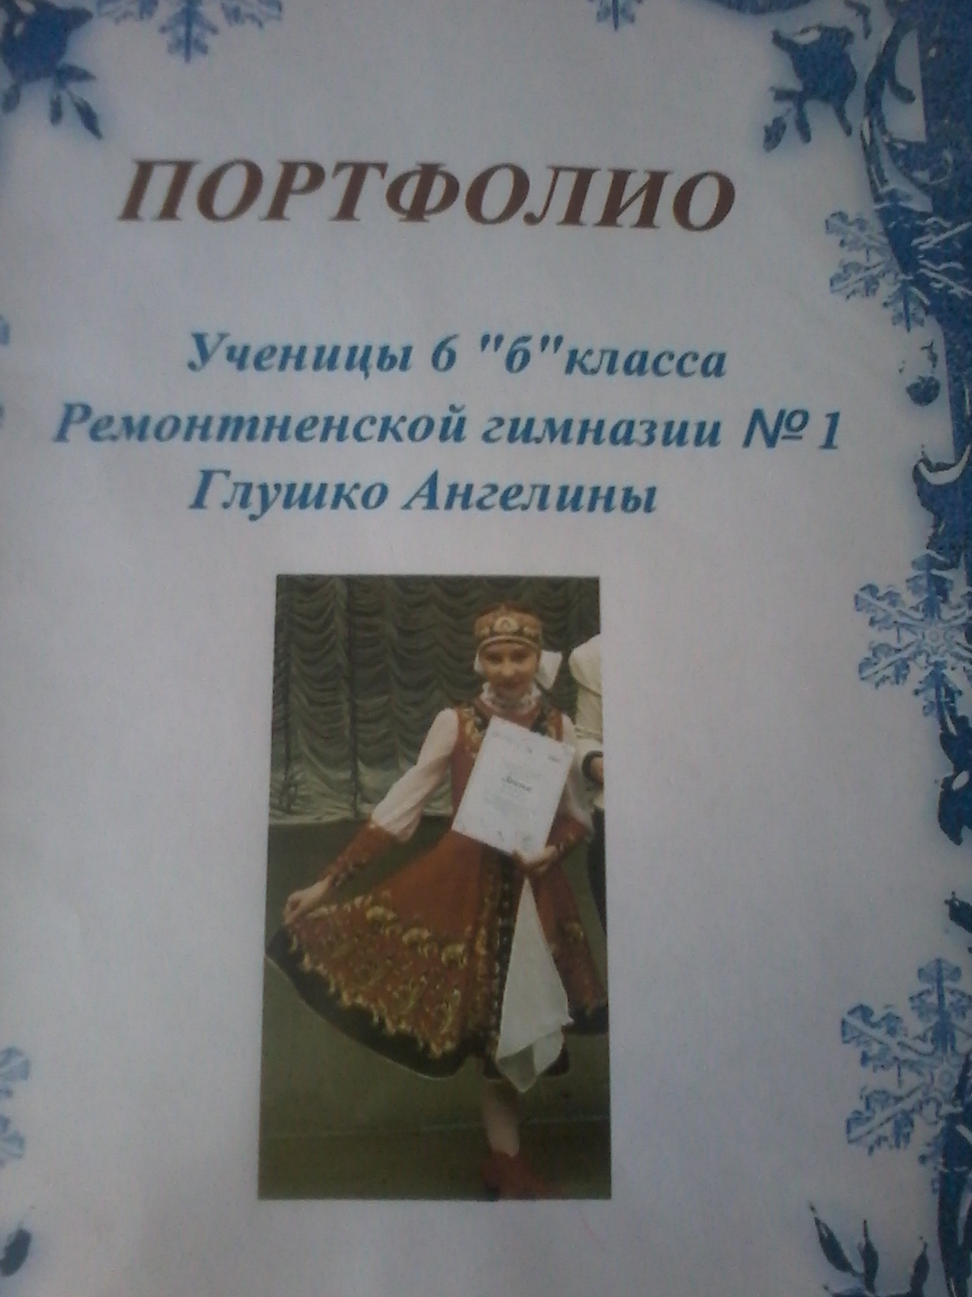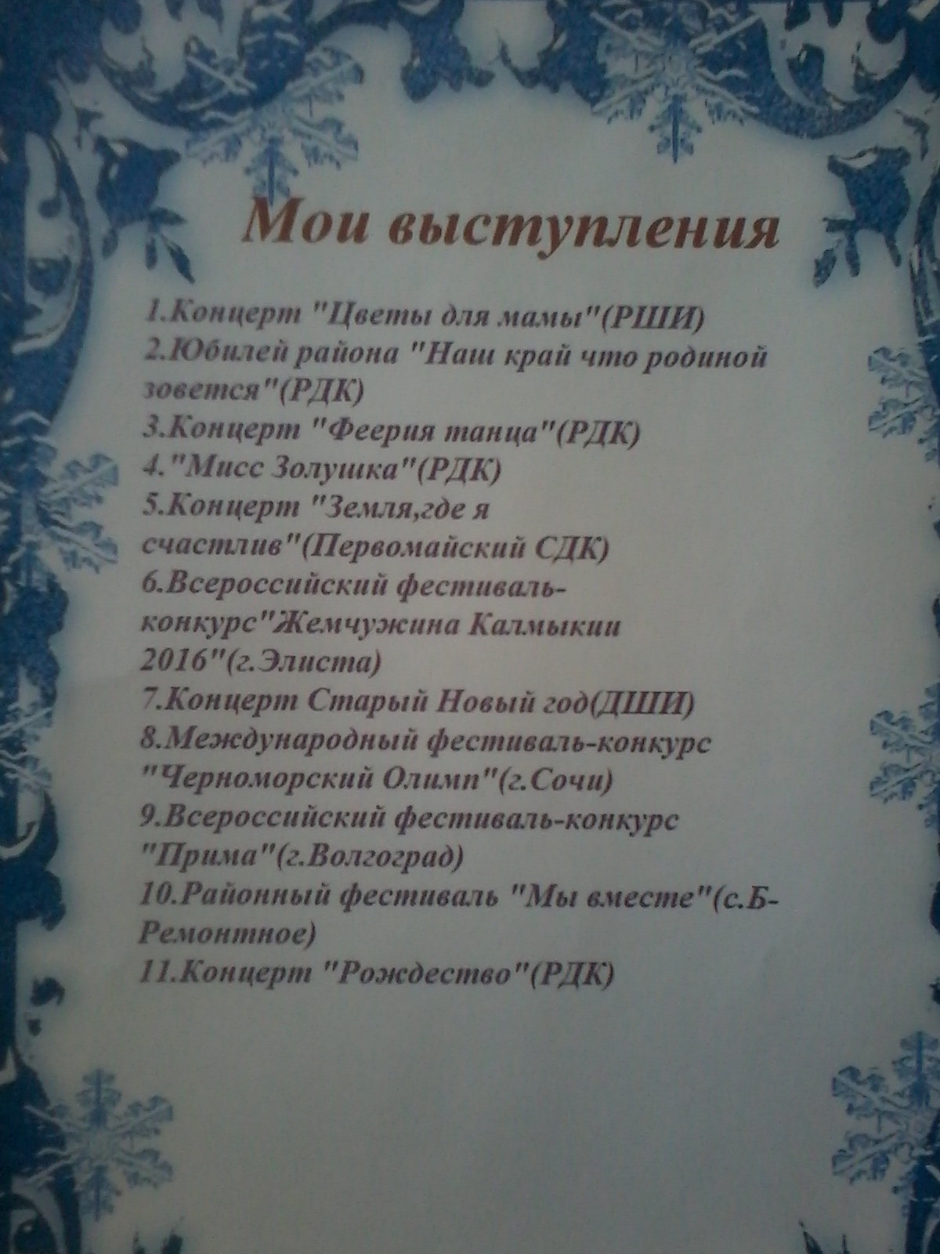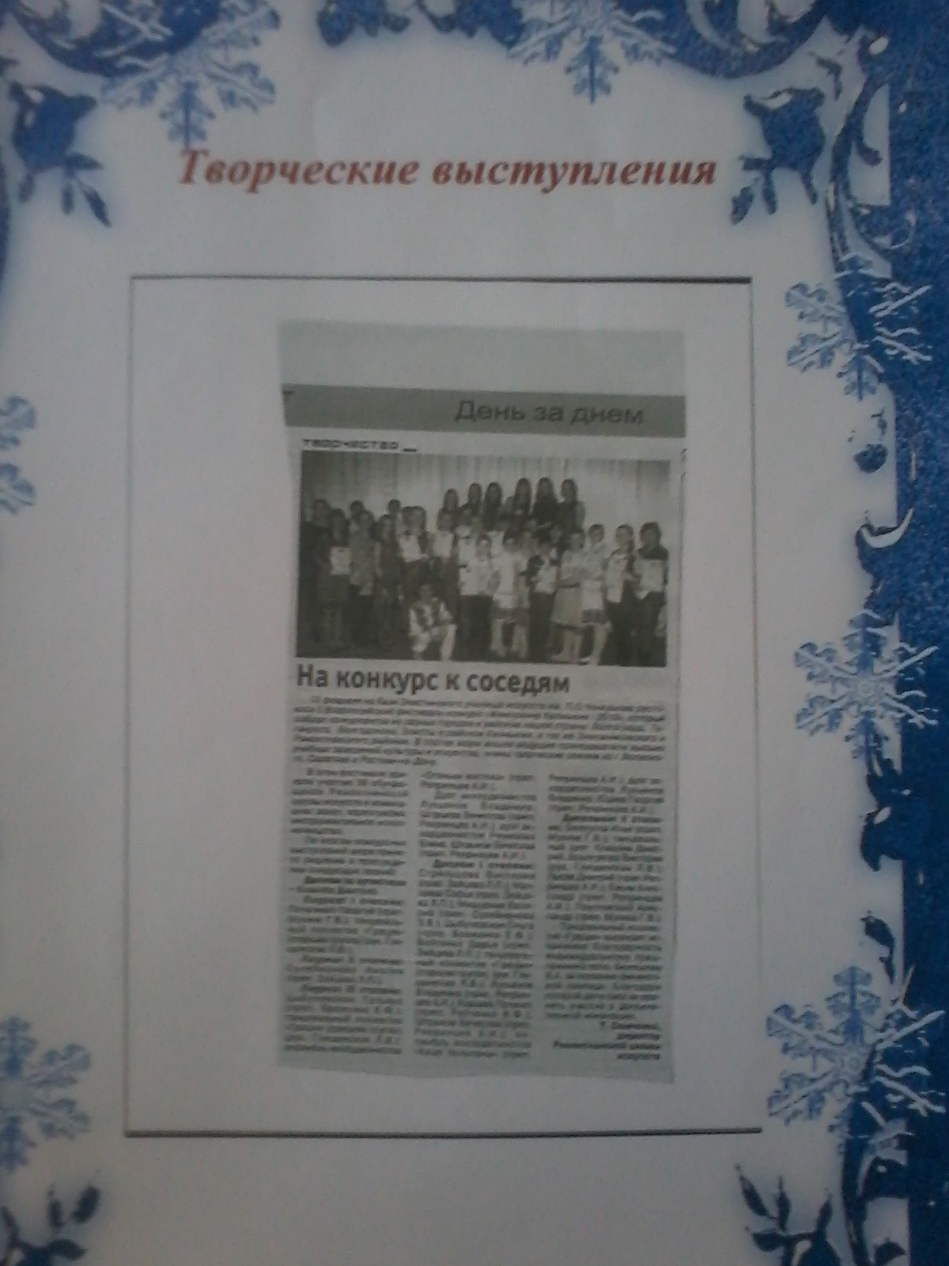

Фото 1 фото 2 фото 3

Примечание: (фотографии, приведенные в методических рекомендациях являются частью портфолио, предоставленного на районный конкурс в ЦДТ)

5

Заключение: Если у участника конкурса есть достижения по различным направлениям деятельности, то ему необходимо сформировать несколько портфолио, в каждом из которых отражаться будут достижения отдельного направления. Необходимо постоянно добавлять свежие работы, и обновлять свое портфолио.
На районный конкурс рекомендуется предоставлять лишь то портфолио, которое отражает деятельность участника конкурса в строго заявленной им номинации.



6

Приложение
1.Скриншот – это изображение, полученное компьютером и показывающее в точности то, что видит пользователь на экране монитора.
Они часто нужны для документального доказательства чего-либо (например, доказательства выплат), наглядного иллюстрирования технических проблем, иллюстрации своих наблюдений, мыслей (в блогах), и т.п.
Наверняка вы видели и читали компьютерную литературу, сейчас существует большое количество учебников по освоению программ, в которых используют иллюстрации и скриншоты. В создании снимков экрана нет премудростей и эту технологию может освоить каждый.
Самый простой и доступный способ снятия скриншота — при помощи клавиши Print Screen (Prt Scn). Вам необходимо открыть нужные и закрыть ненужные окна, затем нажмите клавишу и снимок экрана у Вас.

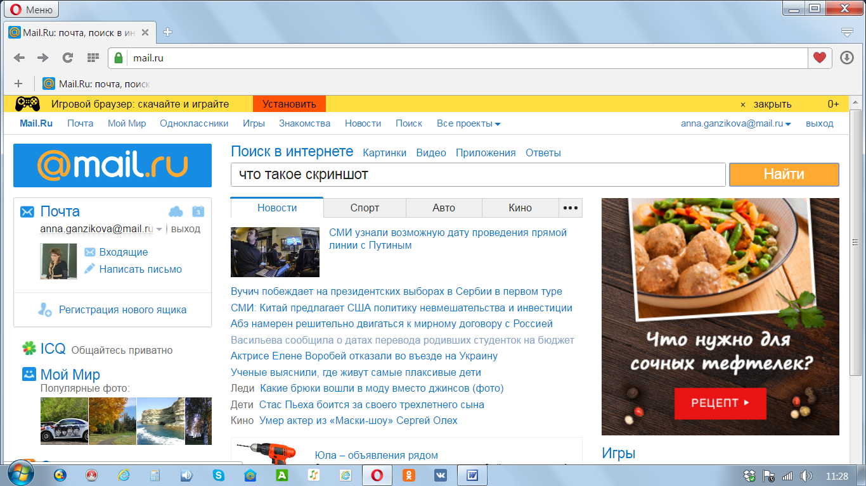

2. Аватар? В современном online мире используется понятие аватар – Это прикольная картинка, которая отражает Вашу сущность , Вашу внешность, характер, это маленький кусок графики, который воплощает и улавливает самую душу человека, внутренний его мир.
Слово «аватар» сегодня прочно вошло в нашу жизнь, и часто используется самыми разными людьми. Аватар помогает более ярко выразить те или иные качества своего характера.

7


В качестве аватара, например, можно выбрать фото, на которой вы заняты чем-то интересным: играете на гитаре, прыгаете с парашютом или ремонтируете автомобиль.
3.Большинство из нас встречало в Интернете (Вконтакте или других социальных сетях) загадочное слово «Спойлер», но его значение ведомо далеко не всем.
"Спойлер" известен, как термин, обозначавший преждевременное раскрытие главной интриги, тайны: кинофильма, книги , телесериала (чаще всего).
Очень популярны спойлеры среди интернет-троллей, которые так и рыщут по группам, форумам, чтобы побесить людей раскрытием сюжета того или иного интересного проекта.
4.Что такое «превью»? В переводе с английского preview — предварительный просмотр. Превью часто используются в галереях – фото, интернет-магазинах, компьютерных онлайн-играх, в портфолио, когда на странице пользователь видит ряд небольших картинок, представляющих собой уменьшенное изображение или его... или его часть и демонстрирующих работы, товары, скриншоты игрового или иного процесса. При нажатии на превью открывается цельная или увеличенная картинка, на которой изображение можно рассмотреть лучше и подробнее.

8

Составитель:
методист по организационно – массовой работе
- Ганзикова А.И.
Редактор: _________________________ Чубова Г.В.
Ответственный за выпуск: заместитель директора - Степанцова Т.В.

Целью данных методических рекомендаций является оказание помощи педагогам – наставникам (руководителям) в определении единого подхода к составлению и оформлению Портфолио участников ежегодного районного конкурса «Таланты без границ», предоставляемых в Ремонтненский Центр детского творчества, формирование основных понятий и требований к составлению и его оформлению.
Данные рекомендации могут быть полезны при составлении портфолио любой направленности как педагогам дополнительного образования, так и другим категориям специалистов, работающих с детьми.

В методических рекомендациях использованы материалы Приложения к журналу «Внешкольник. Воспитание и дополнительное образование детей и молодежи», выпуск №8, «Современные образовательные инновации (предпрофильная подготовка )», Москва ГОУДОД ФЦРСДОД 2005года , Серия «Библиотечка для педагогов, родителей и детей» ,с 55-64.

347480
Ростовская область Ремонтненский район
с.Ремонтное ул. Октябрьская, 147
т.(8863)79 3-12-40

МБУ ДО
Ремонтненский Центр детского творчества

2017 год

9

